


Activité 1 : Comment sortir d'un labyrinthe ?

Le chat est dans le labyrinthe en blanc. La sortie est en jaune. Attention, si le chat arrive dans la partie verte, il a perdu. Comment faire pour sortir du labyrinthe ?

_ Ouvrir le fichier labyrinthe.sb2
_ Pour vous aider, voici les commandes sur lesquelles vous pouvez cliquer :

_ Quand vous avez réussi, essayez d'assembler les commandes pour que le lutin fasse toutes les étapes en une seule fois. N'hésitez pas à demander de l'aide !

Activité 2 : Comment tracer un carré ? Saurez-vous trouver la solution ?

Commencez par cliquer sur « Fichier > Nouveau ». Ne sauvegardez pas le projet précédent.

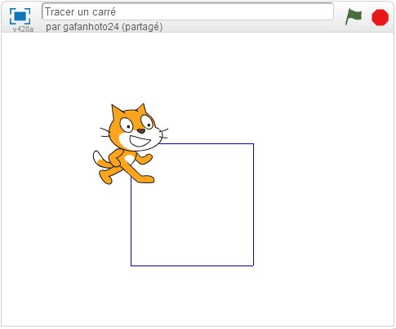

Pour vous aider, voici des commandes que vous pouvez utiliser :



Activité 3 : Comment faire marcher un personnage ?

Choisis un nouveau lutin dans la bibliothèque parmi ceux-ci :










Girl2 Walking – Boy3 Walking – Bat1 – Dog2 – Giga walking – Pico walking – Le chat.

Pour faire marcher ton personnage, crée un script en utilisant les blocs ci-dessous et en les plaçant dans le bon ordre.



À partir de l'an prochain, tu étudieras ce logiciel « Scratch » plus en détails et tu pourras réaliser des jeux comme ceux-ci ou d'autres plus compliqués. Nous espérons que cela te plaira !

